**Metodologi Desain Perangkat Lunak Praktik**

**LAPORAN METODE AGILE KANBAN**



Disusun Oleh :

5200411045 – Bayu Octabryan Nugraha

5200411365 - Galyleo Ilham Setyaka

5200411275 – Abdul Haris As'ari

5200411502 – Angger anoraga S.M

**PROGRAM STUDI INFORMATIKA**

**FAKULTAS SAINS & TEKNOLOGI**

**UNIVERSITAS TEKNOLOGI YOGYAKARTA**

**YOGYAKARTA**

**2021**

Daftar Isi

BAB 1 3

PENDAHULUAN 3

Latar Belakang 3

Rumusan Masalah 3

Tujuan Penelitian 3

BAB 2 4

PEMBAHASAN 4

Pengertian Kanban 4

Fungsi Kanban 4

Jenis Kanban 5

Proses Penggunaan Kanban 5

Hal yang harus bisa dijalankan dalam menerapkan metode kanban. 6

Keuntungan Menggunakan Kanban 6

BAB 3. 7

CONTOH METODE 7

Review Jurnal 7

BAB 4. 9

PENUTUP (PERBANDINGAN ANTARA WATERFALL, PROTOTYPE, RAD) 9

WATERFALL 9

PROTOTYPE 10

RAD 11

# BAB 1

# PENDAHULUAN

## Latar Belakang

Banyak perusahaan menghadapi kesulitan dalam mengelola proyek, menyediakan informasi, dan memberikan hasil proyek yang berkualitas, hal tersebut sering kali terjadi bukan karena kurangnya sumber daya maupun kurang handal-nya SDM yang digunakan, namun lebih kepada sulitnya menentukan, merencanakan, dan melacak perkembangan proyek tersebut.

Penelitian ini menggunakan studi kasus pada PT. XYZ, dimana perusahaan tersebut tidak memiliki sistem informasi manajemen proyek dan hanya mengandalkan program berbasis desktop untuk mengelola proyek yang ada, sehingga terdapat kesulitan dalam pengelolaan proyek dari segi berbagi informasi, manajemen sumber daya, dan manajemen waktu. Sehingga diperlukannya sebuah sistem manajemen proyek untuk mempermudah pengelolaan kegiatan proyek yang ada di PT. XYZ. Dengan menggunakan teknologi informasi, maka dibuatlah sebuah sistem manajemen proyek berbasis kanban, yang berfungsi memonitor perkembangan dan tingkat penyelesaian proyek, mempermudah pengelolaan sumber daya dan tugas, serta menyediakan laporan dari proyek yang ada.

## Rumusan Masalah

Berdasarkan latar belakang yang telah diuraikan, permasalahan yang akan diangkat sebagai bahan penelitian adalah:

1. Bagaimana merancang, menentukan dan melacak perkembangan proyek dengan menerapkan sistem berbasis kanban?
2. Bagaimana cara pengelolaan proyek dari segi berbagi informasi, manajemen sumber daya, dan manajemen waktu di PT. XYZ.

## Tujuan Penelitian

Uraian tujuan dari penelitian yang dilakukan adalah:

1. Mengembangkan sistem informasi manajemen proyek dimana bertujuan untuk membantu manajer proyek dalam mengelola konstrain-konstrain proyek, dengan menggunakan data dari hasil studi kasus pada PT. XYZ dan dengan menggunakan hasil penelitian-penelitian pada bidang manajemen proyek yang sudah ada.
2. Pengguna dapat mengelola proyek dan kegiatan dengan lebih mudah, juga lebih familiar, sehingga dengan menggunakan basis kanban, pengguna dapat lebih familiar dengan sistem yang akan dikembangkan.

# BAB 2

# PEMBAHASAN

## ****Pengertian Kanban****

Dilansir dari laman  [Kanbanize](https://kanbanize.com/kanban-resources/getting-started/what-is-kanban), kanban berasal dari istilah Bahasa Jepang yang artinya visual atau kartu. Perusahaan yang mengembangkan dan mempopulerkan metode ini adalah Toyota pada proses manufakturnya. Sistem yang sifatnya sangatlah visual . Kanban juga memiliki peranan yang penting sebagai navigasi . Terdapat papan kanban yang diklaim sangat efektif untuk memecahkan masalah. Papan kanban ini terdiri dari tiga kolom utama, yaitu kolom “requested” , “in progress”, dan “done”.

## ****Fungsi Kanban****

Fungsi kanban adalah untuk mengatur adanya pergerakan bahan yang ada di dalam sistem produksi agar bisa tepat waktu. Tujuan kanban adalah untuk bisa menandai kebutuhan bahan baku dan juga menjamin barang ataupun bahan baku tersebut dibuat tepat waktu agar bisa mendukung proses tahap produksi selanjutnya.

Umumnya, empat fungsi kanban adalah sebagai berikut:

1. **Alat Instruksi Produksi dan Pengangkutan**

Fungsi kanban adalah alat instruksi kerja yang mampu mengatur kapan, apa, dimana, dan bagaimana komponen ataupun bahan diproduksi serta diangkut. Fungsi kanban adalah sebagai cara untuk bisa mengkomunikasikan proses sebelum dan sesudah produksi dilakukan.

1. **Alat Untuk Pengendalian Secara Visual**

Fungsi lain dari kanban adalah untuk memonitor akurasi, lokasi dan juga arus dari komponen ataupun barang. Operator ataupun orang yang terlibat di dalam proses produksi dapat memahami adanya informasi di dalam kanban hanya dengan melihatnya secara sepintas saja.

Karena, kanban akan selalu bergerak bersamaan dengan komponen actual, maka komponen tanpa kanban pun dapat dengan lebih mudah untuk dikenali.

1. **Alat untuk Proses Kaizen**

Sebagai salah satu alat kontrol visual, maka jumlah kanban tidak bisa disarankan terlalu banyak karena bisa meningkatkan persediaan yang lebih banyak. Komponen ataupun bahan baku harus diperiksa untuk perbaikan secara terus menerus.

1. **Sebagai Penyesuaian Perubahan**

Saat terjadi proses produksi, umumnya tidak akan bisa lepas dari adanya berbagai permasalahan, seperti penundaan proses produksi, perbaikan alat atau mesin, dan atau menyesuaikan jadwal produksi. Kanban akan berfungsi sebagai alat penyesuaian bila ada perubahan.

## ****Jenis Kanban****

1. Kanban pengambilan, yakni kanban yang akan menjelaskan ataupun menspesifikasikan jenis dan juga jumlah produk yang harus diambil oleh proses selanjutnya dari proses yang ada sebelumnya.
2. Kanban perintah produksi, yakni kanban yang akan menjelaskan ataupun menspesifikasikan jenis dan juga jumlah produk yang harus dibuat.

## ****Proses Penggunaan Kanban****

1. Operator yang berada di dalam departemen produksi pergi ke gudang dengan membawa kanban pengambilan bersama dengan palet kosong yang ditempatkan di atas forklift.
2. Selanjutnya, jika operator mengambil barang ataupun komponen misalkan gudang B, maka operator tersebut bisa melepaskan ataupun mencabut kanban perintah produksi dari unit fisik untuk bisa diletakan pada pos penerimaan kanban.
3. Kanban perintah produksi yang sudah dilepaskan atau dicabut tadi ditukarkan juga dengan kanban pengambilan. Kanban pengambilan ini selanjutnya ditempelkan atau diikat pada unit fisik yang diambil. Operator produksi harus mampu melakukan pemeriksaan kebenaran spesifikasi barang dan juga jumlah yang ada di dalamnya.
4. Unit fisik yang sudah terikat dengan kanban pengambilan di atas, kemudian harus dibawa pada proses selanjutnya.
5. Jika sejumlah unti masih berada dalam tahapan produksi, maka urutan produksinya pun harus bisa disesuaikan dengan urutan pelepasan ataupun pencabutan kanban perintah produksi.
6. Selanjutnya, operator akan membuat bahan ataupun komponen sesuai dengan nomor urutan kanban perintah produksi yang ada di dalam pos. Hal yang perlu diperhatikan adalah unit fisik dan kanban harus bisa bergerak secara berpasangan saat diolah.
7. Saat unit fisik sudah selesai melalui rangkaian proses produksi, maka unit yang ada pada dan kanban perintah produksi akan ditempatkan dalam gudang B agar operator dapat mengangkutnya saat dibutuhkan.

## Hal yang harus bisa dijalankan dalam menerapkan metode kanban.

1. **Visualisasikan Pekerjaan**

Dengan membuat suatu model visual dari seluruh pekerjaan dan juga alur pekerjaan dari setiap tim. Hal tersebut akan lebih mempermudah adanya komunikasi dari setiap proses yang dijalankan.

1. **Membatasi Pekerjaan dalam Proses**

Tak perlu menyusun penugasan yang banyak dalam tiap prosesnya, namun perlu adanya pembatasan dalam setiap penugasan.

Hal ini akan mengurangi waktu pengerjaan dan memberikan hasil yang lebih maksimal.

1. **Berfokus pada Alur**

Dengan melakukan pembatasan tugas di setiap prosesnya, maka hal tersebut akan mampu mengembangkan kebijakan yang mampu mendorong semangat kerja tim. Sehingga, metode kanban yang dilakukan pun akan menjadi lebih maksimal.

1. **Ketahui Batasan**

Saat melakukan suatu proses, seringkali akan ditemukan pada berbagai masalah baru. Anda tentunya harus bisa memecahkan masalah tersebut agar prosesnya mampu berjalan lebih baik.

1. **Saling Memberikan Timbal Balik**

Setiap anggota tim yang melakukan suatu proses tertentu harus bisa memberikan timbal balik secara rutin. Selain untuk melaporkan berbagai hal yang sedang dikerjakan, hal ini dalam melakukan metode kanban juga mampu memberikan kesamaan persepsi pada apa yang sedang dikerjakan.

Nantinya, hal ini akan membuat setiap orang bisa bekerja sesuai dengan tugas dan juga tanggung jawabnya.

## ****Keuntungan Menggunakan Kanban****

1. **Menentukan level produksi** – dengan mengatur kuantitas kanban yang di dalamnya berbasis pada permintaan pelanggan, maka seluruh area produksi akan berjalan secara teratur.
2. **Mengurangi WIP (Work-In-Process)** – dengan melakukan koordinasi level di setiap unit level produksi sesuai dengan permintaan, inventori WIP akan lebih mudah dibatasi dengan sistem kanban. Hasilnya, inventori akan menjadi lebih minim.
3. **Optimasi aliran kerja**– penataan pada aliran kerja akan menjadi lebih mudah dengan demand yang lebih stabil. Setiap kegiatan produksi akan lebih mudah dilakukan untuk bisa memenuhi jumlah tertentu dan di optimasi berdasarkan jumlah.
4. **Akurasi inventori dan menghindari produk menjadi usang** – saat produksi dilakukan berdasarkan dengan permintaan, maka akan semakin sedikit pula inventory yang menjadi menumpuk. Hal ini juga tentunya akan bisa meminimalisir pemborosan pada produk yang sudah usang, karena sudah terlalu lama disimpan.
5. **Penghematan** – adanya tingkat inventori yang rendah akan mengurangi biaya penanganan inventori.
6. **Keteraturan** – saat Anda bisa mengatur area produksi sesuai dengan kebutuhan, kita juga bisa memberikan perencanaan tata letak area tersebut untuk bisa memaksimalkan produktivitas dan juga membuat segalanya menjadi lebih teratur.

# BAB 3

# CONTOH METODE

## Review Jurnal

|  |  |
| --- | --- |
| Judul | PERANCANGAN SISTEM KANBAN UNTUK PELANCARAN PRODUKSI DAN MEREDUKSI KETERLAMBATAN |
| Jurnal | PERANCANGAN SISTEM KANBAN |
| Link Jurnal | <https://media.neliti.com/media/publications/93008-ID-perancangan-sistem-kanban-untuk-pelancar.pdf> |
| Volume dan Halaman | Vol VIII,Hal 193-202 |
| Tahun | 2013 |
| Penulis | * 1. Sri Hartini   2. Indah Rizkiya |
| Reviewer | Galyleo Ilham Setyaka |
| Tanggal | 24 Desember 2021 |
| Tujuan Penelitian | Penelitian ini mencoba untuk mengusulkan sistem pengiriman part ke line produksi dengan menggunakan sistem kanban yang diharapkan mampu mengantisipasi terjadinya line stop akibat kekurangan part. Penelitian ini berhasil merancang sistem kanban, kartu kanban dan menentukan jumlah kanban beredar. |
| Metedologi Penelitian | Metodologi penelitian meliputi :   1. Pendahuluan : identifikasi masalah, menetapkan tujuan penelitian dan membuat batasan serta asumsi penelitian 2. Perancangan Sistem Kanban Tunggal disesuaikan dengan sistem Perusahaan 3. Penghitungan Jumlah Kanban 4. Penentuan Jadwal dan Estimasi Keterlambatan 5. Analisa 6. Kesimpulan |
| Hasil Penelitian | * 1. Pada Indentifikasi Kanban menghasilkan beberapa usulan untuk mengimplemntasikan metode kanban padaline produksi CJM yaitu : * Kanban Penarikan 1 (KP 1) * Kanban Penarikan 2 (KP 2) * Kanban Penarikan 3 (KP 3) * Kanban Perintah Asembli 1 (KPA 1) * Kanban Perintah Asembli 2 (KPA 2) * Kanban Perintah Asembli 3 (KPA 3)   1. Pada Perancangan Kartu Kanban meliputi memberikan informasi secara detil mengenai identitas part, asal dan tujuan kanban, jumlah part /kanban, dll.Kartu kanban yang di rancang ada 2 yaitu Kanban Penarikan dan Kanban Perintah Asembli   2. Pada Perancangan Pos Kanban dilakukan untuk tempat persinggahan kanban penarikan untuk dikelompokkan berdasarkan tujuan yang tercantum pada kanban. Dalam penelitian ini digunakan dua jenis pos kanban yaitu pos kanban sub assy dan pos kanban line trimming III.   3. Pada Penentuan Jumlah Kanban dilakukan untuk memastikan data waktu baku dari setiap aktivitas.Terdapat Beberapa cara yaitu * Penentuan Jumlah Kanban Line trimming III * Pengiriman Part dari Warehouse ke Sub Assy * Pengiriman Part dari Warehouse ke Line Trimming III * Pengiriman part dari Sub Assy ke Line Trimming III |
| Kesimpulan | Dengan menerapkan sistem kanban kekurangan produksi yang terjadi akibat keterlambatan pengiriman part ke line produksi dapat direduksi sebesar 63,93%. |

# BAB 4

# PENUTUP (PERBANDINGAN ANTARA WATERFALL, PROTOTYPE, RAD)

## WATERFALL

Model waterfall adalah model pengembangan perangkat lunak yang paling sering digunakan. Model pengembangan ini bersifat linear dari tahap awal pengembangan system yaitu tahap perencanaan sampai tahap akhir pengembangan system yaitu tahap pemeliharaan. Tahapan berikutnya tidak akan dilaksanakan sebelum tahapan sebelumnya selesai dilaksanakan dan tidak bisa kembali atau mengulang ke tahap sebelumnya. Menurut [2] “model SDLC air terjun (waterfall) sering disebut juga model sekuensial linier (sequential linear) atau alur hidup klasik (classic life cycle). Model air terjun menyediakan pendekatan alur hidup perangkat lunak secara sekuensial atau terurut dimulai dari analisis, desain, pengodean, pengujian, dan tahap pendukuang (support)”. Berikut adalah gambar model air terjun:

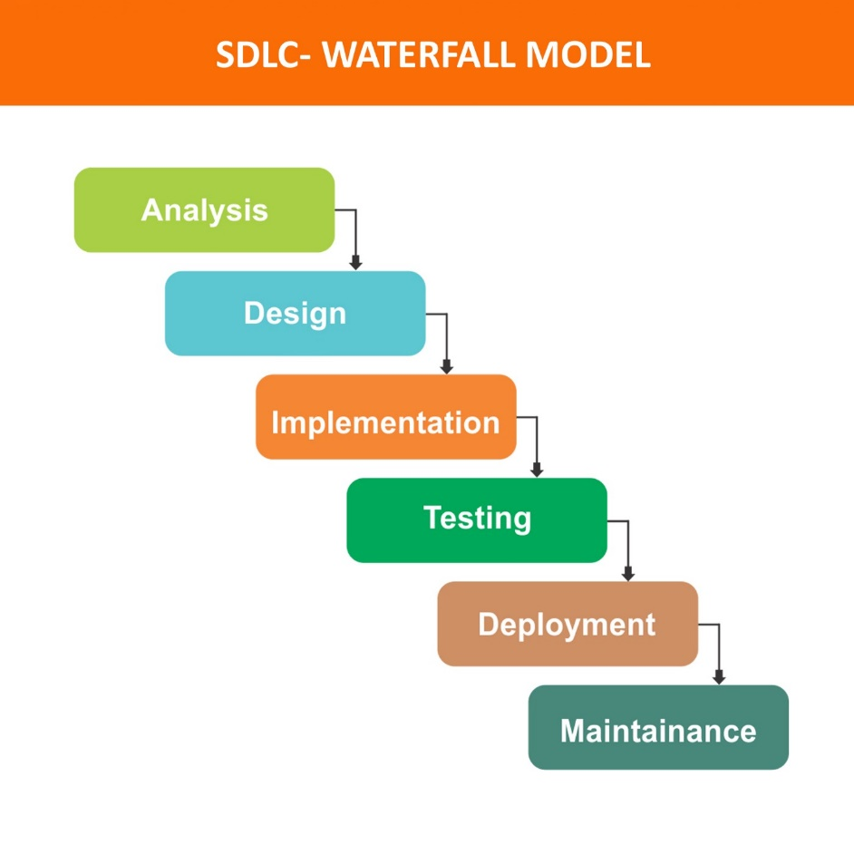

## PROTOTYPE

Model prototyping merupakan suatu teknik untuk mengumpulkan informasi tertentu mengenai kebutuhankebutuhan informasi pengguna secara cepat. Berfokus pada penyajian dari aspek-aspek perangkat lunak tersebut yang akan nampak bagi pelanggan atau pemakai. Prototipe tersebut akan dievaluasi oleh pelanggan/pemakai dan dipakai untuk menyaring kebutuhan pengembangan perangkat lunak. Prototype didefinisikan sebagai alat yang memberikan ide bagi pembuat maupun pemakai potensial tentang cara sistem berfungsi dalam bentuk lengkapnya, dan proses untuk menghasilkan sebuah prototype disebut prototyping[6] Bentuk dari prototype pada gambar 2 merupakan versi awal dari tahapan sebuah sistem software yang digunakan dalam mempresentasikan gambaran dari ide, eksperimen dari sebuah rancangan, mencari sebanyak mungkin masalah yang ada serta penyelesaian terhadap masalah tersebut [3]. Sistem dengan model prototype mengijinkan pengguna agar mengetahui seperti apa tahapan sistem dibuat sehingga sistem mampu beroperasi dengan baik.

Metode prototype digunakan dimaksudkan untuk mendapatkan representasi dari pemodelan aplikasi yang akan dibuat. Rancangan aplikasi awal mulanya berbentuk mockup selanjutnya akan dievaluasi oleh pengguna. Setelah mockup dievaluasi pengguna tahap selanjutnya mockup menjadi bahan rujukan bagi pengembang software untuk merancang aplikasi.

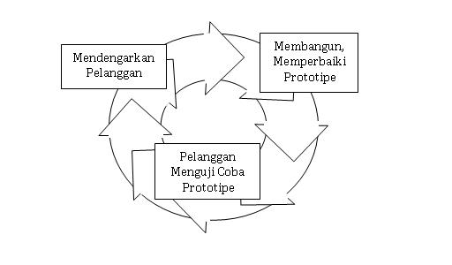

## RAD

RAD adalah suatu pendekatan berorientasi objek terhadap pengembangan sistem yang mencakup suatu metode pengembangan serta perangkatperangkat lunak. RAD bertujuan mempersingkat waktu yang biasanya diperlukan dalam siklus hidup pengembangan sistem tradisional antara perancangan dan penerapan suatu sistem informasi.

RAD menggunakan metode iteratif (berulang) dalam mengembangkan sistem dimana working model (model bekerja) sistem dikonstruksikan di awal tahap pengembangan dengan tujuan menetapkan kebutuhan (requirement) pengguna dan selanjutnya disingkirkan.

Model RAD memiliki 3 tahapan sebagai berikut:

1. Rencana Kebutuhan (Requirement Planning): User dan analyst melakukan pertemuan untuk mengidentifikasi tujuan dari sistem dan kebutuhan informasi untuk mencapai tujuan.
2. Proses Desain Sistem (Design System): proses desain dan melakukan perbaikan-perbaikan apabila masih terdapat ketidaksesuaian desain antara user dan analyst. Keluaran dari tahapan ini adalah spesifikasi software yang meliputi organisasi sistem secara umum, struktur data dan yang lain.
3. Implementasi (Implementation): Tahapan ini adalahan tahapan programmer yang mengembangkan desain suatu program yang telah disetujui oleh user dan analyst. Sebelum diaplikasikan pada suatu organisasi terlebih dahulu dilakukan proses pengujian terhadap program tersebut.

